
あさがおじどうかん（麻生津小学校内）

子育てひろば
第１・３土曜日、第２・４木曜日

１０：００～１１：３０

乳幼児を対象に、ママ、パパ、おじいちゃん、おばあちゃんの
交流の場として、子育てひろばを開催しています。
時間内に、いつでも気軽に遊びにきてください。

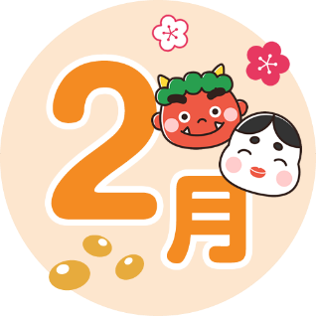

７日(土) 自由にあそぼう

１２日(木) 風船であそぼう

２１日(土) つくってみよう！
『カラフルゴムのブレスレット』

２６日(木) 絵本よみきかせ
『しろくまちゃんのホットケーキ』

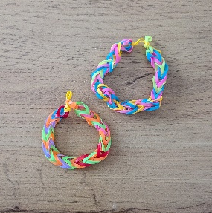



●麻生津小学校
浅水駅
あさがお
じどうかんｎ
駐車はこちらへ
麻生津
こども園
8番
●らーめん
ご利用のおねがい

★麻生津小学校の中にあります
★玄関のインターホンをおして下さい
★車で来られる方は、麻生津こども園の駐車場にとめて下さい

問い合わせ先
あさがおじどうかん ３９－１６０７

